Resolución del Pleno del Instituto de Transparencia, Acceso a la Información Pública y Protección de Datos Personales del Estado de México y Municipios, con domicilio en Metepec, Estado de México, a doce de mayo de dos mil veintiuno.
VISTO el expediente electrónico formado con motivo del recurso de revisión número 01500/INFOEM/IP/RR/2021, interpuesto por la C. xxxxxxxxxxxxxxxxxxxxx, en lo sucesivo La Recurrente, en contra de la falta de respuesta del Ayuntamiento de Ocuilan, en lo sucesivo El Sujeto Obligado, se procede a dictar la presente resolución.

A N T E C E D E N T E S D E L A S U N T O
PRIMERO. De la Solicitud de Información.
Con fecha ocho de diciembre de dos mil veinte, La Recurrente, presentó a través del Sistema de Acceso de Información Mexiquense (SAIMEX) ante El Sujeto Obligado, solicitud de acceso a la información pública, registrada bajo el número de expediente 00101/OCUILAN/IP/2020, mediante la cual solicitó información en el tenor siguiente:
“De conformidad con los lineamientos para la entrega del presupuesto de egresos municipal 2020, le solicito proporcione el Tabulador de Sueldos en texto plano de los servidores públicos pertenecientes al municipio de Ocuilan de Artega, Edo. Méx. en archivo digital Excel y PDF, correspondiente a los meses de enero de 2020 a noviembre de 2020, como sigue: A. Servidores públicos de carácter permanente. B. Servidores públicos con remuneraciones adicionales y especiales. C. Otras prestaciones sociales y económicas. D. Previsiones de carácter laboral, económica y de seguridad social. E. Pago de estímulos a servidores públicos. La información solicitada deberá ser individual, y conforme al numeral a 6.2.1 Instructivo, Tabulador de Sueldos en texto plano Archivo TS00002020.txt Puesto Funcional: Anotar la denominación real del puesto de acuerdo a las funciones desempeñadas. Nivel: Anotar la clave para identificar el nivel salarial. No. Plaza : Anotar el número de plazas que ocupa. Categoría: Anotar el número de puestos por categoría: Confianza o Sindicalizado. Dietas: Anotar la asignación para el pago de remuneraciones a los integrantes del Ayuntamiento (Únicamente Cabildo). Sueldo base: Anotar la remuneración determinada presupuestalmente, así como el pago al servidor público, por las prestaciones de sus servicios. Compensación: Anotar la asignación presupuestal destinada al servidor público, con fechas preestablecidas, trimestrales, semestrales o anuales. Gratificación: Anotar la asignación presupuestal que percibirá adicionalmente el servidor público. Otras Percepciones: Anotar los pagos adicionales que perciba el servidor público en el desempeño de sus funciones. Aguinaldo. Anotar el importe asignado del aguinaldo que corresponda al personal. Prima Vacacional: Anotar el importe asignado por prima vacacional al cual tienen derecho. Total: Anotar la suma total de los importes correspondientes a los conceptos antes mencionados (no deberán considerarse en este apartado las deducciones de ley). Genero: Anotar si es hombre o mujer. Edad: Anotar la edad en años y meses cumplidos al momento de proporcionar la información.” [Sic]
Modalidad de entrega: A través del SAIMEX.

SEGUNDO. De la respuesta del Sujeto Obligado.
En el expediente electrónico SAIMEX, se aprecia que El Sujeto Obligado fue omiso en dar respuesta a la solicitud de información presentada por La Recurrente, derivado de lo anterior, se constituye la figura de la NEGATIVA FICTA, cuya esencia consiste en atribuir un efecto negativo de la autoridad administrativa frente a las instancias y solicitudes que hagan los particulares.

TERCERO. Del recurso de revisión.
Inconforme con la falta de respuesta por El Sujeto Obligado, La Recurrente interpuso el recurso de revisión, en fecha treinta de marzo del año en curso, el cual fue registrado con el expediente número 01500/INFOEM/IP/RR/2021, en el cual arguye las siguientes manifestaciones:
Acto Impugnado:
“Se solicita se proporcione la información solicitada.” [Sic]

Razones o Motivos de Inconformidad:
“La falta de de respuesta a la solicitud de información.” [Sic]

CUARTO. Del turno del recurso de revisión.
Medio de impugnación que le fue turnado a la Comisionada Zulema Martínez Sánchez, por medio del sistema electrónico en términos del arábigo 185 fracción I de la Ley de Transparencia y Acceso a la información Pública del Estado de México y Municipios, del cual recayó acuerdo de admisión en fecha nueve de abril de dos mil veintiuno determinándose en él, un plazo de siete días para que las partes manifestaran lo que a su derecho corresponda en términos del numeral ya citado.

QUINTO. De la etapa de instrucción.
Así, una vez transcurrido el término legal referido, se advierte que El Sujeto Obligado fue omiso en presentar su informe justificado; de igual manera La Recurrente fue omisa en presentar alegatos, pruebas o manifestación alguna.
Por lo cual se decretó el cierre de instrucción con fecha veintidós de abril del presente, en términos del artículo 185 Fracción VI de la Ley de Transparencia y Acceso a la Información Pública del Estado de México y Municipios, iniciando el término legal para dictar resolución definitiva del asunto.

C O N S I D E R A N D O
PRIMERO. De la competencia.
Este Instituto de Transparencia, Acceso a la Información Pública y Protección de Datos Personales del Estado de México, es competente para conocer y resolver el presente recurso de revisión interpuesto por La Recurrente conforme a lo dispuesto en los artículos 6, apartado A, fracción IV de la Constitución Política de los Estados Unidos Mexicanos, 5, párrafos vigésimo segundo, vigésimo tercero y vigésimo cuarto, fracción IV de la Constitución Política del Estado Libre y Soberano de México, 1, 2 fracción II, 13, 29, 36 fracciones II y III, 176, 178, 179 fracción I, 181 párrafo tercero, 182, 185, 188 y 194 de la Ley de Transparencia y Acceso a la Información Pública del Estado de México y Municipios, 9 fracciones I, XXIV, 11 y 14 fracción I del Reglamento Interior del Instituto de Transparencia, Acceso a la Información Pública y Protección de Datos Personales del Estado de México.
Aunado a lo anterior, este Órgano Garante estima pertinente realizar un pronunciamiento ya que consientes de la situación que se vive en la actualidad a fin de otorgarle a los ciudadanos herramientas ágiles y accesibles para el ejercicio de los derechos humanos que se tutelan, se considera que a pesar de las condiciones a las que nos enfrentamos, se cuentan con las herramientas técnicas y tecnológicas necesarias que eviten mermar el ejercicio de los derechos correspondientes, sin que ello implique el poner en riesgo el diverso derecho a la salud de todos los partícipes en los procesos que conllevan.

SEGUNDO. Sobre los alcances del recurso de revisión.
Derivado de la impugnación realizada, es preciso e importante señalar que el recurso de revisión inmerso en la Ley de Transparencia vigente en la entidad, tiene el fin y alcance que señalan los numerales 176, 179, 181 párrafo cuarto, 194 y 195 y demás aplicables de la Ley de Transparencia y Acceso a la Información Pública del Estado de México y Municipios vigente, el cual será analizado conforme a las actuaciones que obren en el expediente electrónico, con la finalidad de reparar cualquier posible afectación al derecho de acceso a la información pública y garantizando el principio rector de máxima publicidad.

TERCERO. De las causas de improcedencia.
En el procedimiento de acceso a la información y de los medios de impugnación de la materia, se advierten diversos supuestos de procedibilidad, los cuales deben estudiarse con la finalidad de dar cumplimiento a los principios de legalidad y objetividad inmersos en el artículo 9 de Ley de Transparencia y Acceso a la Información Pública del Estado de México y Municipios, en correlación con la seguridad jurídica que debe generar lo actuado ante este Organismo garante.
Siendo facultad de este Órgano entrar al estudio de las causas de improcedencia que hagan valer las partes o que se adviertan de oficio por este Resolutor y por ende objeto de análisis previo al estudio de fondo del asunto, en los presupuestos procesales sobre el inicio o trámite de un proceso, generando eficacia jurídica en las resoluciones, máxime que se trata de una figura procesal adoptada en la ley de la materia, la cual impide su estudio y resolución cuando una vez admitido el recurso de revisión se advierta una causa de improcedencia que permita sobreseer el recurso de revisión, sin estudiar el fondo del asunto; circunstancias anteriores que no son incompatibles con el derecho de acceso a la justicia, ya que éste no se coarta por regular causas de improcedencia y sobreseimiento con tales fines. Así las cosas, del análisis de los expedientes electrónicos no se advierte ninguna causa de improcedencia que se actualice ni mucho menos alguna hecha valer por alguna de las partes, procediendo al estudio del fondo del asunto, en los siguientes términos.

CUARTO. Estudio y resolución del asunto
Antes del entrar al estudio, cabe precisar que El Sujeto Obligado no realizó pronunciamiento alguno, pues no se debe perder de vista que el objeto del presente fallo nace a la vida jurídica en el momento en el que el particular reviste la figura de Recurrente interponiendo dicho medio de impugnación, el cual tiene como motivo de inconformidad la omisión de la autoridad en dar respuesta a su solicitud, en consecuencia se actualizándose las hipótesis, señaladas en las fracciones I y VII, del artículo 179, de la Ley de Transparencia y Acceso a la Información Pública del Estado de México y Municipios, resultando procedente la interposición del recurso de revisión cuando no se dé respuesta a una solicitud de información.

Así las cosas, ante la omisión del Sujeto Obligado para dar respuesta a La Recurrente, se advierte lo que en la doctrina se le conoce como negativa ficta, figura jurídica cuya esencia consiste en atribuir un efecto negativo al silencio de la autoridad administrativa frente a las instancias y solicitudes que hagan los particulares.

En este sentido la negativa ficta constituye una presunción legal, en el entendido de que donde no hubo respuesta por parte del Sujeto Obligado existe, una resolución de rechazo ante la solicitud del ciudadano; ya que efectivamente, dicha figura se encuentra íntimamente vinculada con el Derecho al Acceso de Información, consagrado en nuestra Carta Magna, es por ello que constituye un instrumento que garantiza la posibilidad de defensa del particular en contra de la incertidumbre jurídica y que tiende a realizar ese Estado de Derecho en el que, el particular, tiene siempre una vía de defensa.

En este sentido en el marco del derecho de acceso a la información pública, la figura de la negativa ficta brinda al ciudadano la oportunidad de inconformarse en los casos en que estime violentado su derecho; en consecuencia, resulta indispensable subrayar que el derecho de acceso a la información pública, implica que cualquier persona conozca la información contenida en los documentos que se encuentren en los archivos de los Sujetos Obligados, conforme a los artículos 4, 12 y 160, de la Ley local en la materia, que a la letra citan:
“Artículo 4. El derecho humano de acceso a la información pública es la prerrogativa de las personas para buscar, difundir, investigar, recabar, recibir y solicitar información pública, sin necesidad de acreditar personalidad ni interés jurídico.
Toda la información generada, obtenida, adquirida, transformada, administrada o en posesión de los sujetos obligados es pública y accesible de manera permanente a cualquier persona, en los términos y condiciones que se establezcan en los tratados internacionales de los que el Estado mexicano sea parte, en la Ley General, la presente Ley y demás disposiciones de la materia, privilegiando el principio de máxima publicidad de la información. Solo podrá ser clasificada excepcionalmente como reservada temporalmente por razones de interés público, en los términos de las causas legítimas y estrictamente necesarias previstas por esta Ley.
Los sujetos obligados deben poner en práctica, políticas y programas de acceso a la información que se apeguen a criterios de publicidad, veracidad, oportunidad, precisión y suficiencia en beneficio de los solicitantes.
Artículo 12. Quienes generen, recopilen, administren, manejen, procesen, archiven o conserven información pública serán responsables de la misma en los términos de las disposiciones jurídicas aplicables.
Los sujetos obligados sólo proporcionarán la información pública que se les requiera y que obre en sus archivos y en el estado en que ésta se encuentre. La obligación de proporcionar información no comprende el procesamiento de la misma, ni el presentarla conforme al interés del solicitante; no estarán obligados a generarla, resumirla, efectuar cálculos o practicar investigaciones.
(…)
Artículo 160. Los sujetos obligados deberán otorgar acceso a los documentos que se encuentren en sus archivos o que estén obligados a documentar de acuerdo con sus facultades, competencias o funciones en el formato que el solicitante manifieste, de entre aquellos formatos existentes, conforme a las características físicas de la información o del lugar donde se encuentre así lo permita.
En caso que la información solicitada consista en bases de datos se deberá privilegiar la entrega de la misma en formatos abiertos.” [Sic]

Así que la obligación de los Sujetos Obligados de dar acceso a la información pública que generen, administren o posean, se tendrá por cumplida cuando el solicitante tenga a su disposición la información requerida, o cuando realice la consulta de la misma en el lugar que ésta se localice, de acuerdo a lo señalado por el artículo 166 de la Ley local en la materia, que se reproduce de la siguiente forma:

“Artículo 166. La obligación de acceso a la información pública se tendrá por cumplida cuando el solicitante tenga a su disposición la información requerida, o cuando realice la consulta de la misma en el lugar en el que ésta se localice.” [Sic]

De lo anterior, conforme a las acciones del Sujeto Obligado, se establece que éste vulnera el derecho de acceso a la información pública del Recurrente, toda vez que no entrega respuesta a la solicitud de información presentada, de conformidad a lo establecido en el artículo 24 fracción XI de la ley local en la materia, y que señala:

“Artículo 24. Para el cumplimiento de los objetivos de esta Ley, los sujetos obligados deberán cumplir con las siguientes obligaciones, según corresponda, de acuerdo a su naturaleza:
(...)
XI. Dar acceso a la información pública que le sea requerida, en los términos de la Ley General, esta Ley y demás disposiciones jurídicas aplicables;
(…)” [Sic]

El análisis del presente recurso, se basará en el contenido íntegro de las actuaciones que obran en el expediente electrónico, para así estar en posibilidad este Órgano Colegiado de dictar el fallo correspondiente conforme a derecho, tomando en consideración los elementos aportados por las partes y respetando en todo momento al principio de máxima publicidad consagrado en nuestra Constitución Federal, Local y demás leyes aplicables en la materia, así como en los tratados internacionales en los que el Estado Mexicano sea parte, en concordancia con el párrafo tercero del artículo 1, de la Constitución Federal y el diverso 8, de la Ley de Transparencia local.

Por otra parte, al referirnos al acto impugnado por La Recurrente, concatenado con los motivos o razones de inconformidad emitidos, se distingue que se adolece, de forma toral, de la falta de respuesta a la solicitud de acceso a la información pública, actualizando con ello lo establecido en la fracción VII, del artículo 179, de la Ley de Transparencia y Acceso a la Información Pública del Estado de México y Municipios, el cual a la letra reza:
“Artículo 179. El recurso de revisión es un medio de protección que la Ley otorga a los particulares, para hacer valer su derecho de acceso a la información pública, y procederá en contra de las siguientes causas:
(…)
VII. La falta de respuesta a una solicitud de acceso a la información
(…)” [Sic]

En este tenor, resulta evidente que las razones o motivos de inconformidad hechos valer por La Recurrente, resultan fundados y procedentes, en virtud de que como consta en el expediente electrónico del SAIMEX, se acredita que El Sujeto Obligado fue omiso en responder la solicitud de información hecha por La Recurrente, por ello se ordena dar vista al Titular de la Contraloría Interna y Órgano de Control y Vigilancia de este Instituto, de conformidad con el artículo 190, de la Ley de Transparencia y Acceso a la Información Pública del Estado de México y Municipios, a efecto de que determine lo conducente.
Dicho lo anterior, considerando la información requerida por La Recurrente en su solicitud de información, y ante la falta de respuesta, se establece que la materia de estudio se centrará en las atribuciones del Sujeto Obligado, a efecto de determinar si éste genera, posee o administra dicha información.

Una vez establecida y delimitada la materia del presente recurso de revisión, y atentos a la falta de respuesta del Sujeto Obligado a la solicitud de información, la cual se traduce en el hecho de ser omiso en dar atención a la petición en términos de la Ley de la materia, es decir, incumplir con las obligaciones que dicho cuerpo legal le impone como Sujeto Obligado de la misma, tal y como lo constituyen los artículos, 7 y 23, fracción IV, de la Ley de Transparencia y Acceso a la Información Pública del Estado de México y Municipios, que establecen como deber de los sujetos obligados el hacer pública toda la información en su posesión, como se aprecia a continuación:
“Artículo 7. El Estado de México garantizará el efectivo acceso de toda persona a la información en posesión de cualquier entidad, autoridad, órgano y organismo de los poderes Ejecutivo, Legislativo y Judicial, órganos autónomos, partidos políticos, fideicomisos y fondos públicos, así como de cualquier persona física, jurídico colectiva o sindicato que reciba y ejerza recursos públicos o realice actos de autoridad en el ámbito de competencia del Estado de México y sus municipios.
Artículo 23. Son sujetos obligados a transparentar y permitir el acceso a su información y proteger los datos personales que obren en su poder:
(…)
IV. Los ayuntamientos y las dependencias, organismos, órganos y entidades de la administración municipal;” [Sic]

En primera instancia, al referirnos al acto impugnado por La Recurrente, concatenado con los motivos o razones de inconformidad emitidos, se distingue que se adolece, de forma toral, de la falta de respuesta a la solicitud de acceso a la información formulada, actualizando con ello lo establecido en la fracción VII del artículo 179 de la Ley de Transparencia y Acceso a la Información Pública del Estado de México y Municipios, resultando procedente la interposición del recurso de revisión cuando no se dé respuesta a una solicitud de información.

Una vez sentado lo anterior, en una aproximación inicial, es procedente mencionar mediante la solicitud de información 00101/OCUILAN/IP/2020 fue requerida la siguiente información:
“De conformidad con los lineamientos para la entrega del presupuesto de egresos municipal 2020, le solicito proporcione el Tabulador de Sueldos en texto plano de los servidores públicos pertenecientes al municipio de Ocuilan de Artega, Edo. Méx. en archivo digital Excel y PDF, correspondiente a los meses de enero de 2020 a noviembre de 2020, como sigue: A. Servidores públicos de carácter permanente. B. Servidores públicos con remuneraciones adicionales y especiales. C. Otras prestaciones sociales y económicas. D. Previsiones de carácter laboral, económica y de seguridad social. E. Pago de estímulos a servidores públicos. La información solicitada deberá ser individual, y conforme al numeral a 6.2.1 Instructivo, Tabulador de Sueldos en texto plano Archivo TS00002020.txt Puesto Funcional: Anotar la denominación real del puesto de acuerdo a las funciones desempeñadas. Nivel: Anotar la clave para identificar el nivel salarial. No. Plaza : Anotar el número de plazas que ocupa. Categoría: Anotar el número de puestos por categoría: Confianza o Sindicalizado. Dietas: Anotar la asignación para el pago de remuneraciones a los integrantes del Ayuntamiento (Únicamente Cabildo). Sueldo base: Anotar la remuneración determinada presupuestalmente, así como el pago al servidor público, por las prestaciones de sus servicios. Compensación: Anotar la asignación presupuestal destinada al servidor público, con fechas preestablecidas, trimestrales, semestrales o anuales. Gratificación: Anotar la asignación presupuestal que percibirá adicionalmente el servidor público. Otras Percepciones: Anotar los pagos adicionales que perciba el servidor público en el desempeño de sus funciones. Aguinaldo. Anotar el importe asignado del aguinaldo que corresponda al personal. Prima Vacacional: Anotar el importe asignado por prima vacacional al cual tienen derecho. Total: Anotar la suma total de los importes correspondientes a los conceptos antes mencionados (no deberán considerarse en este apartado las deducciones de ley). Genero: Anotar si es hombre o mujer. Edad: Anotar la edad en años y meses cumplidos al momento de proporcionar la información.” [Sic]

En razón de lo anterior, resulta oportuno traer a colación los numerales 65 y 68, fracciones I, IV, V y XVI del Bando Municipal del Sujeto Obligado, porciones normativas que disponen a la literalidad lo siguiente:
“ARTÍCULO 65. El Ayuntamiento, para el ejercicio de sus atribuciones, contará con las siguientes unidades administrativas:
(…)
5. Dirección de Administración.
5.1 Coordinación de Recursos Materiales.
5.2 Coordinación de Parque Vehicular.
5.3 Jefatura de Recursos humanos.
5.3.1. Servicios Generales.
(…)
9. Dirección de Tesorería Municipal.
9.1 Departamento de Catastro y Predial.
9.2 Coordinación de Tesorería.
9.2.1 Contabilidad.
9.2.2 Ingresos.
9.2.3 Egresos
(…)
ARTÍCULO 68. La Tesorería Municipal será la única dependencia de recaudación con que cuente el Ayuntamiento, y tendrá entre otras atribuciones las siguientes:
I. Administrar la hacienda pública municipal, de conformidad con las disposiciones legales aplicables;
(…)
IV. Llevar los registros contables, financieros y administrativos de los ingresos, egresos, e inventarios;
V. Proporcionar oportunamente al ayuntamiento todos los datos o informes que sean necesarios para la formulación del Presupuesto de Egresos Municipales, vigilando que se ajuste a las disposiciones de esta Ley y otros ordenamientos aplicables;
(…)
XVI. Glosar oportunamente las cuentas del ayuntamiento;
(…)” [Sic]

De lo expuesto con anterioridad, se desprende que El Sujeto Obligado se auxilia de diversas Unidades, Direcciones, Jefaturas y Departamentos para cumplir con sus fines y objetivos, resultando de nuestro interés la esfera competencial de la Tesorería Municipal, así como de la Jefatura de Recursos Humanos de la Dirección de Administración, al fungir como las unidades administrativas competentes para dar atención a la solicitud de información formulada por el particular.

Ahora bien, respecto a la calidad de la información, es necesario mencionar que el Presupuesto de Egresos es un documento integral que contempla una serie de formatos y documentación que es realizado en la etapa de planeación, programación y presupuestario municipal bajo los lineamientos que para tales fines establece el Órgano Superior de Fiscalización del Estado de México (OSFEM) y de manera complementaria la Secretaría de Finanzas, esta última emite para tales efectos el Manual para la Planeación, Programación y Presupuesto Municipal para el Ejercicio Fiscal 2021, publicado en la “Gaceta de Gobierno” de fecha seis de noviembre de dos mil dieciocho y que es visible en el siguiente enlace: http://legislacion.edomex.gob.mx/sites/legislacion.edomex.gob.mx/files/files/pdf/gct/2018/nov065.pdf.

Por su parte el Código Financiero del Estado de México y Municipios, conceptualiza al Presupuesto de Egresos Municipal como el instrumento jurídico, de política económica y de política de gasto, que aprueba el Cabildo, conforme a la propuesta que presenta el C. Presidente Municipal, en el cual se establece el ejercicio, control y evaluación del gasto público de las Dependencias Administrativas y Organismos Municipales Descentralizados, a través de los programas derivados del Plan de Desarrollo Municipal, durante el ejercicio fiscal correspondiente.

El Código Financiero del Estado de México y Municipios establece en su artículo 302 que para el caso de los municipios, el Presidente Municipal presentará al Ayuntamiento a más tardar el veinte de diciembre, el Proyecto del Presupuesto de Egresos, así mismo el artículo 304 dispone que la presentación del Proyecto de Presupuesto de Egresos, a nivel municipal, deberá incluir, entre otras cosas lo siguiente:
“Artículo 304.- La presentación del Proyecto de Presupuesto de Egresos, tanto a nivel estatal como municipal, deberá incluir, lo siguiente:
(…)
VII. Estimaciones de egresos, por cada una de sus fuentes, agrupados de la siguiente forma:
1.- Clasificación Programática a nivel de programas presupuestarios y proyectos.
2.- Clasificación Administrativa.
3.- Clasificación Económica.”

En este sentido la composición del Presupuesto de egresos contempla diversos formatos dentro de los que encontramos los siguientes PbRM-01a Programa Anual Dimensión Administrativa del Gasto, PbRM-01b Programa Anual Descripción del Programa Presupuestario, PbRM-01c Programa Anual de Metas de actividad por Proyecto, PbRM-01d Ficha técnica de diseño de indicadores estratégicos o de gestión, PbRM-01e Matriz de indicadores para resultados por programa presupuestario y dependencia general, PbRM-02a Calendarización de Metas de actividad por Proyecto, PbRM-03a Presupuesto de Ingresos Detallado, PbRM-03b Caratula de Presupuesto de Ingresos, PbRM-04a Presupuesto de Egresos Detallado, PbRM-04b Presupuesto de Egresos por Objeto del Gasto, PbRM-04c Presupuesto de Egresos Global Calendarizado, PbRM-04d Caratula de Presupuesto de Egresos, PbRM-05 Tabulador de Sueldos, PbRM-06 Programa Anual de Adquisiciones, PbRM-07 Programa Anual de Obra y PbRM-07b Programa Anual de Obra (Reparaciones y Mantenimiento)

De forma complementaria, es menester señalar que, al Órgano Superior de Fiscalización de ésta entidad federativa, le asiste la facultad de emitir los Lineamientos para la Integración del Informe Mensual, en términos la fracción XI del artículo 8 de la Ley de Fiscalización Superior del Estado de México, que señalan:
“Artículo 8. El Órgano Superior tendrá las siguientes atribuciones:
(…)
XI. Establecer los lineamientos, criterios, procedimientos, métodos y sistemas para las acciones de control y evaluación, necesarios para la fiscalización de las cuentas públicas y los informes trimestrales;
(…)” [Sic]

De esta forma, el Órgano Superior de Fiscalización del Estado de México (OSFEM), emite anualmente los Lineamientos para definir los criterios, formatos y documentación necesaria para presentar los informes mensuales, dentro de los cuales destacan –en relación con el análisis que nos ocupa-, el Disco 4, relativo a la información de nómina.

Resulta preciso señalar que estos lineamientos son de observancia general para todos los servidores públicos de las entidades fiscalizables que desempeñen un empleo, cargo o comisión, de cualquier naturaleza en la administración pública municipal y que manejen recursos públicos como lo son los municipios; en atención a ello, el informe mensual deberá ser presentado al Órgano Superior de Fiscalización dentro de los 20 días posteriores al término del mes correspondiente de acuerdo a lo establecido en el artículo 32 de la Ley de Fiscalización Superior del Estado de México, que a la letra dice:
“Artículo 32.- El Gobernador del Estado, por conducto del titular de la dependencia competente, presentará a la Legislatura la cuenta pública del Gobierno del Estado del ejercicio fiscal inmediato anterior, a más tardar el quince de mayo de cada año.
Los Presidentes Municipales presentarán a la Legislatura las cuentas públicas anuales de sus respectivos municipios, del ejercicio fiscal inmediato anterior, dentro de los quince primeros días del mes de marzo de cada año; asimismo, los informes mensuales los deberán presentar dentro de los veinte días posteriores al término del mes correspondiente.” [Sic]
La información documental comprobatoria, deberá conservarse en los archivos de la entidad fiscalizada –Municipio-, en original y debidamente integrada en términos de los lineamientos de referencia, pues son susceptibles de revisión directa por el órgano Superior de Fiscalización.
Aunado a lo anterior, los Lineamientos para la Integración del Informe Mensual 2020, visibles en la página oficial del Órgano Superior de Fiscalización del Estado de México (OSFEM) en el sitio de internet:
https://www.osfem.gob.mx/09_Iconografia/DocApoyo.html
Donde se destaca que dentro de los informes mensuales que El Sujeto Obligado tiene la obligación de rendir, se contempla precisamente la presentación de la información referente al tabulador de sueldos, tal como se demuestra en las siguientes imágenes ilustrativas:

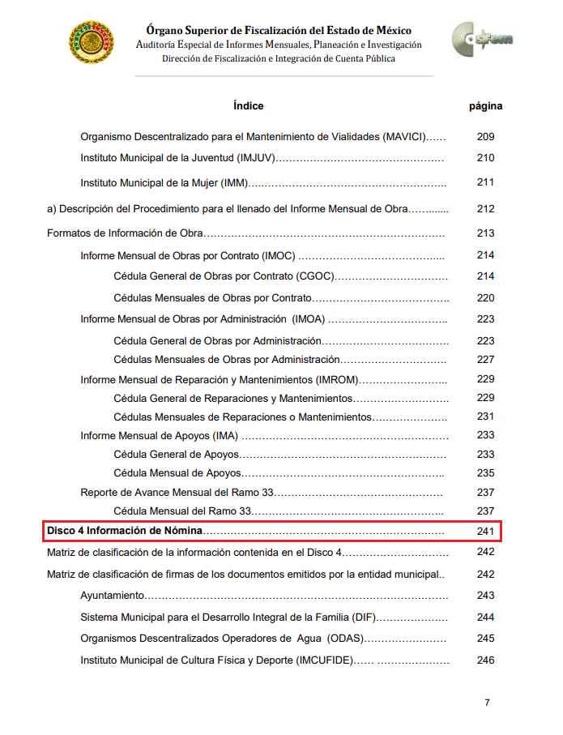
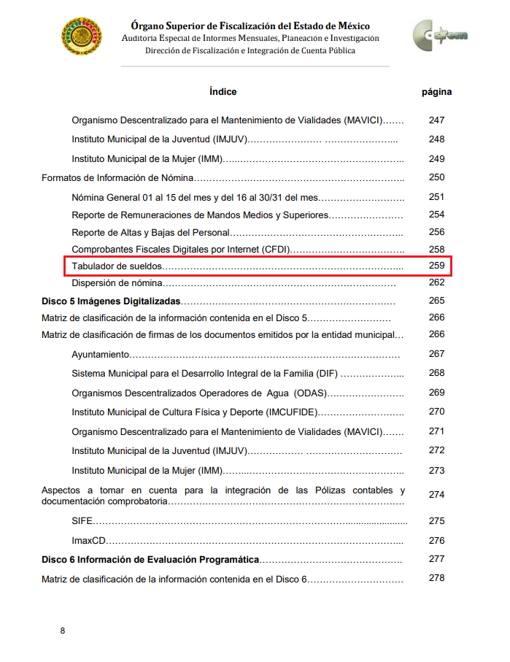
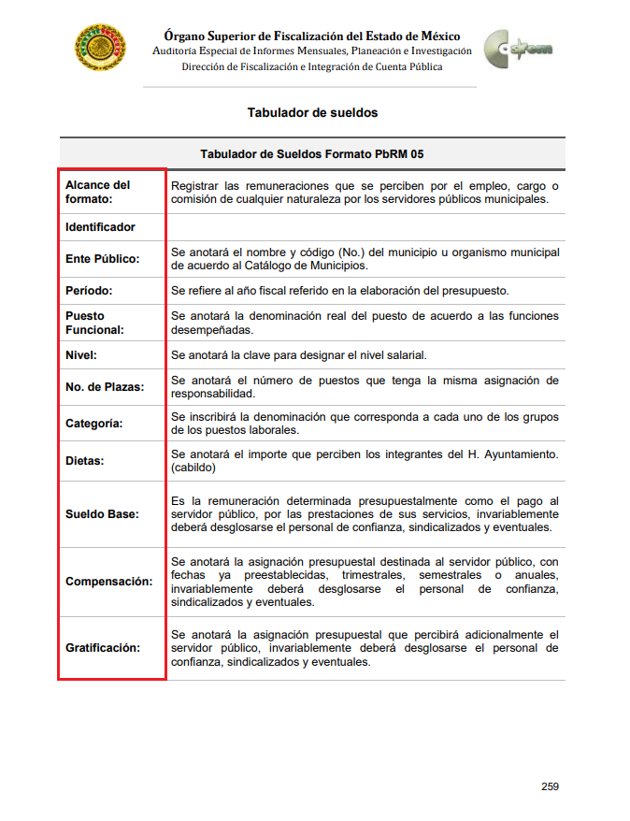
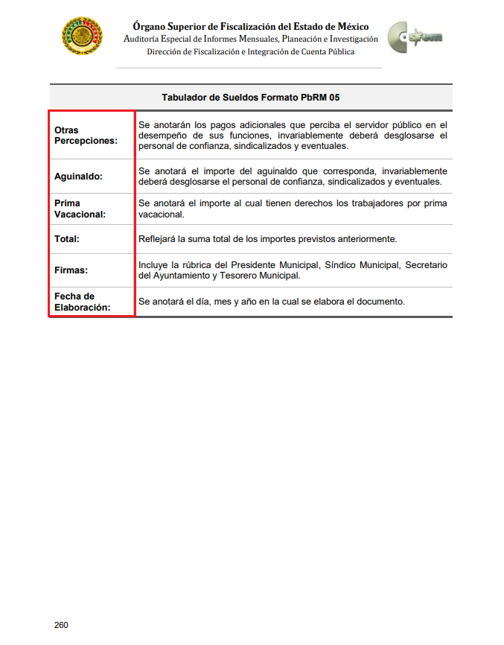
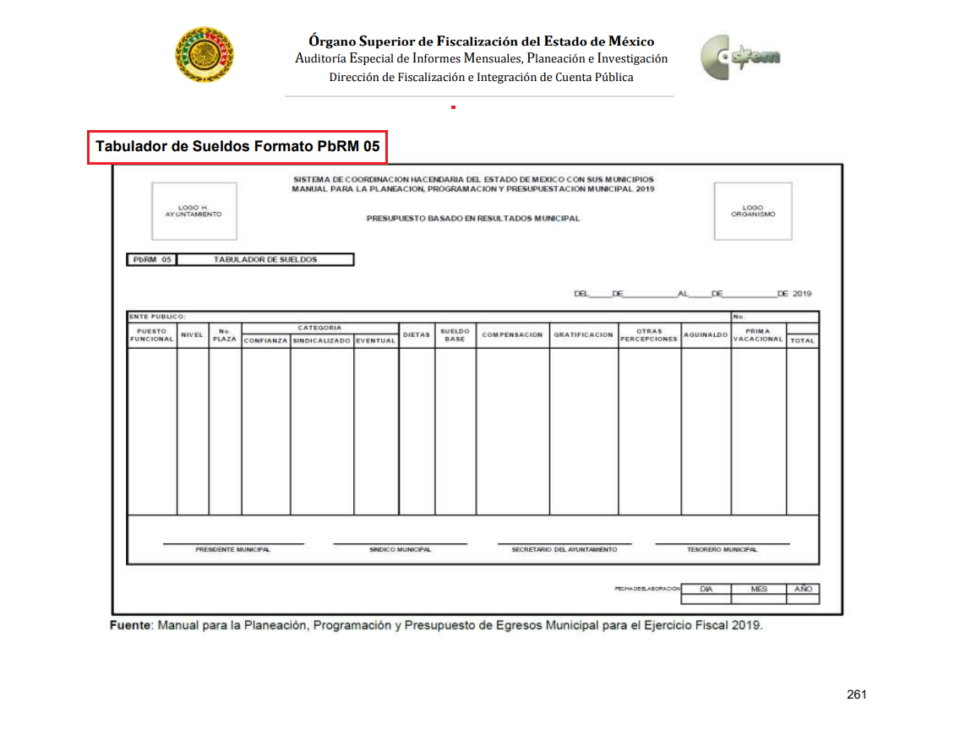
Atento a lo anterior, resulta claro que existe la obligación por parte del Sujeto Obligado, de entregar los informes mensuales al Órgano Superior de Fiscalización del Estado de México de conformidad con el artículo 32 de la Ley de Fiscalización Superior del Estado de México, en los cuales se incluye lo referente al Tabulador de Sueldos, en consecuencia, la información solicitada debe de obrar en los archivos del Sujeto Obligado.
En este sentido, de acuerdo a la naturaleza de la información solicitada se concluye que ésta es de interés general y de alcance público, puesto que la ciudadanía tiene derecho a saber cuánto es el gasto ejercido para el pago de remuneraciones por servicios personales al realizar las funciones públicas, esto es, su acceso permite transparentar la aplicación de los recursos públicos que son otorgados para el cumplimiento de sus funciones, ello conforme a lo dispuesto por el artículo 23, fracción IV y penúltimo párrafo de la Ley de Transparencia y Acceso a la Información Pública del Estado de México y Municipios, que establece como deber de los Sujetos Obligados el hacer pública toda la información respecto a los montos y nombres de las personas a quienes se entreguen recursos públicos y con ello transparentar la forma, términos, causas y finalidad en la disposición de esos recursos; ya que, este precepto legal, como ya fue citado, establece:
“Artículo 23 Son sujetos obligados a transparentar y permitir el acceso a su información y proteger los datos personales que obren en su poder:
IV. Los ayuntamientos y las dependencias, organismos, órganos y entidades de la administración municipal;
Los sujetos obligados deberán hacer pública toda aquella información relativa a los montos y las personas a quienes entreguen, por cualquier motivo, recursos públicos, así como los informes que dichas personas les entreguen sobre el uso y destino de dichos recursos.” [Sic]

Sirve de sustento por analogía, para justificar la publicidad sobre los datos relativos a los montos por concepto de pago de las remuneraciones, los criterios 01/2003 y 02/2003 emitidos por el Comité de Acceso a la Información Pública y Protección de Datos Personales de la Suprema Corte de Justicia de la Nación que a continuación se citan:
Criterio 01/2003.
“INGRESOS DE LOS SERVIDORES PÚBLICOS. CONSTITUYEN INFORMACIÓN PÚBLICA AÚN Y CUANDO SU DIFUSIÓN PUEDE AFECTAR LA VIDA O LA SEGURIDAD DE AQUELLOS. Si bien el artículo 13, fracción IV, de la Ley Federal de Transparencia y Acceso a la información Pública Gubernamental establece que debe clasificarse como información confidencial la que conste en expedientes administrativos cuya difusión pueda poner en riesgo la vida, la seguridad o la salud de cualquier persona, debe reconocerse que aun y cuando en ese supuesto podría encuadrar la relativa a las percepciones ordinarias y extraordinaria de los servidores públicos, ello no obsta para reconocer que el legislador estableció en el artículo 7 de ese mismo ordenamiento que la referida información, como una obligación de trasparencia, deben publicarse en medios remotos o locales de comunicación electrónica, lo que se sustenta en el hecho de que el monto de todos los ingresos que recibe un servidor público por desarrollar las labores que les son encomendadas con motivo del desempeño del cargo respecto. Constituyen información pública, en tanto que se trata de erogaciones que realiza un órgano del Estado en base con los recursos que encuentran su origen en mayor medida en las contribuciones aportados por los gobernados…” [Sic]

Criterio 02/2003.
“INGRESOS DE LOS SERVIDORES PÚBLICOS, SON INFORMACIÓN PÚBLICA AÚN Y CUANDO CONSTITUYEN DATOS PERSONALES QUE SE REFIEREN AL PATRIMONIO DE AQUÉLLOS. De la interpretación sistemática de lo previsto en los artículos 3º, fracción II; 7º, 9º y 18, fracción II, de la Ley Federal de Transparencia y Acceso a la Información Pública Gubernamental se advierte que no constituye información confidencial la relativa a los ingresos que reciben los servidores públicos, ya que aun y cuando se trata de datos personales relativos a su patrimonio, para su difusión no se requiere consentimiento de aquellos, lo que deriva del hecho de que en términos de los previsto en el citado ordenamiento deben ponerse a disposición del público a través de medios remotos o locales de comunicación electrónica, tanto el directorio de servidores públicos como las remuneraciones mensuales por puesto incluso el sistema de compensación…” [Sic]

En este sentido, El Sujeto Obligado se encuentra constreñido a entregar la información solicitada por El Recurrente, de acuerdo a lo dispuesto por los artículos 3, fracción XI y 12 de la Ley de Transparencia y Acceso a la Información Pública del Estado de México y Municipios, de los cuales se desprende que es información pública la contenida en los documentos que los Sujetos Obligados generen, administren o se encuentre en su posesión en ejercicio de sus atribuciones.
Siendo aplicable, el criterio de interpretación en el orden administrativo número 0002-11, emitido por Acuerdo del Pleno del Instituto de Transparencia y Acceso a la Información Pública y Protección de Datos Personales del Estado de México y Municipios, publicado en el Periódico Oficial del Gobierno del Estado Libre y Soberano de México “Gaceta del Gobierno” el diecinueve de octubre de dos mil once, cuyo rubro y texto dispone:
CRITERIO 0002-11
“INFORMACIÓN PÚBLICA, CONCEPTO DE, EN MATERIA DE TRANSPARENCIA. INTERPRETACIÓN TEMÁTICA DE LOS ARTÍCULOS 2 2, FRACCIÓN V, XV, Y XVI, 32, 4,11 Y 41. De conformidad con los artículos antes referidos, el derecho de acceso a la información pública, se define en cuanto a su alcance y resultado material, el acceso a los archivos, registros y documentos públicos, administrados, generados o en posesión de los órganos u organismos públicos, en virtud del ejercicio de sus funciones de derecho público, sin importar su fuente, soporte o fecha de elaboración.
En consecuencia el acceso a la información se refiere a que se cumplan cualquiera de los siguientes tres supuestos:
1) Que se trate de información registrada en cualquier soporte documental, que en ejercicio de las atribuciones conferidas, sea generada por los Sujetos Obligados;
2) Que se trate de información registrada en cualquier soporte documental, que en ejercicio de las atribuciones conferidas, sea administrada por los Sujetos Obligados, y
3) Que se trate de información registrada en cualquier soporte documental, que en ejercicio de las atribuciones conferidas, se encuentre en posesión de los Sujetos Obligados.” [Sic]
Una vez sentado lo anterior, como se mencionó en antecedente segundo, El Sujeto Obligado fue omiso en responder la solicitud de información formulada por la particular, luego entonces se actualiza la causal de procedencia inmersa en el numeral 179, fracción VII de la Ley de Transparencia local.
Asimismo, inconforme con la falta de respuesta, el particular interpuso recurso de revisión en treinta de marzo del presente, plasmando las manifestaciones previamente plasmadas en el antecedente tercero. Por otra parte, como fue mencionado en el antecedente quinto, El Sujeto Obligado fue omiso en rendir su informe justificado, luego entonces a toda luz fue vulnerado el derecho de acceso a la información pública.
Finalmente con relación al formato de entrega de la información, el particular señaló “…en texto plano…en archivo digital Excel y PDF...”, luego entonces resulta procedente ordenar la entrega de la información en los formatos requeridos o en el formato en el que genere la información.

En mérito de lo expuesto en líneas anteriores, con fundamento en la fracción IV del artículo 186, de la Ley de Transparencia y Acceso a la Información Pública del Estado de México y Municipios, se ORDENA al Sujeto Obligado, atienda la solicitud de información 00101/OCUILAN/IP/2020 que ha sido materia del presente fallo.

Por lo antes expuesto y fundado es de resolverse y,

SE RESUELVE

PRIMERO. Resultan fundadas las razones o motivos de inconformidad hechos valer por LA RECURRENTE, en términos del Considerando CUARTO de la presente resolución.

SEGUNDO. Se ORDENA al SUJETO OBLIGADO atienda la solicitud de información número 00101/OCUILAN/IP/2020, en términos del Considerando CUARTO de esta resolución; vía Sistema de Acceso a la Información Mexiquense (SAIMEX).

TERCERO. Remítase la presente resolución al Titular de la Unidad de Transparencia del Sujeto Obligado, para que conforme al artículo 186, último párrafo, 189, segundo párrafo y 194, de la Ley de Transparencia y Acceso a la Información Pública del Estado de México y Municipios; dé cumplimiento a lo ordenado dentro del plazo de diez días hábiles, debiendo informar a este Instituto en un plazo de tres días hábiles siguientes sobre el cumplimiento dado a la presente.

CUARTO. Notifíquese a LA RECURRENTE la presente resolución y hágase de su conocimiento que en caso de considerar que le causa algún perjuicio, podrá promover el Juicio de Amparo en los términos de las leyes aplicables, de acuerdo a lo estipulado por el artículo 196, de la Ley de Transparencia y Acceso a la Información Pública del Estado de México y Municipios.
QUINTO. Gírese oficio al Contralor Interno y Órgano de Control y Vigilancia de este Instituto para hacer de su conocimiento la presente resolución, a fin de que en ejercicio de sus atribuciones y de conformidad al artículo 190, de la Ley de Transparencia y Acceso a la Información Pública del Estado de México y Municipios, determine lo conducente, en términos de lo señalado en el Considerando CUARTO de la presente resolución.

SEXTO. Hágase del conocimiento de LA RECURRENTE que la respuesta que dé el SUJETO OBLIGADO derivada de la presente resolución es susceptible de ser impugnada nuevamente, mediante recurso de revisión, ante el Instituto, en términos del artículo 179, último párrafo de la Ley de Transparencia y Acceso a la Información Pública del Estado de México y Municipios.

SÉPTIMO. - Con fundamento en el artículo 198 de la Ley de Transparencia y Acceso a la Información Pública del Estado de México y Municipios, se apercibe al SUJETO OBLIGADO a que, en caso de negarse a cumplir la presente resolución o hacerlo de manera parcial se actuara de conformidad con lo previsto en los artículos 213, 214, 216 y 217 de dicha Ley.

ASÍ LO RESUELVE, POR MAYORÍA DE VOTOS, EL PLENO DEL INSTITUTO DE TRANSPARENCIA, ACCESO A LA INFORMACIÓN PÚBLICA Y PROTECCIÓN DE DATOS PERSONALES DEL ESTADO DE MÉXICO Y MUNICIPIOS, CONFORMADO POR LOS COMISIONADOS ZULEMA MARTÍNEZ SÁNCHEZ, EVA ABAID YAPUR, JOSÉ GUADALUPE LUNA HERNÁNDEZ, JAVIER MARTÍNEZ CRUZ (VOTO EN CONTRA CON VOTO DISIDENTE) Y LUIS GUSTAVO PARRA NORIEGA EN LA DÉCIMA SEXTA SESIÓN ORDINARIA CELEBRADA EL DOCE DE MAYO DE DOS MIL VEINTIUNO, ANTE EL SECRETARIO TÉCNICO DEL PLENO, ALEXIS TAPIA RAMÍREZ.

OSAM/JCMA

IMPROCEDENCIA Y SOBRESEIMIENTO EN EL JUICIO DE AMPARO. LAS CAUSAS PREVISTAS EN LOS ARTÍCULOS 73 Y 74 DE LA LEY DE LA MATERIA, RESPECTIVAMENTE, NO SON INCOMPATIBLES CON EL ARTÍCULO 25.1 DE LA CONVENCIÓN AMERICANA SOBRE DERECHOS HUMANOS. Del examen de compatibilidad de los artículos 73 y 74 de la Ley de Amparo con el artículo 25.1 de la Convención Americana sobre Derechos Humanos no se advierte que el derecho interno desatienda los estándares que pretenden proteger los derechos humanos en dicho tratado, por regular causas de improcedencia y sobreseimiento que impiden abordar el estudio de fondo del asunto en el juicio de amparo, en virtud de que el propósito de condicionar el acceso a los tribunales para evitar un sobrecargo de casos sin mérito, es en sí legítimo, por lo que esa compatibilidad, en cuanto a los requisitos para la admisibilidad de los recursos dependerá, en principio, de los siguientes criterios: no pueden ser irracionales ni de tal naturaleza que despojen al derecho de su esencia, ni discriminatorios y, en el caso, la razonabilidad de esas causas se justifica por la viabilidad de que una eventual sentencia concesoria tenga un ámbito de protección concreto y no entre en conflicto con el orden jurídico, no son de tal naturaleza que despojen al derecho de su esencia ni tampoco son discriminatorias, pues no existe alguna condicionante para su aplicabilidad, en función de cuestiones personales o particulares del quejoso. Por tanto, las indicadas causas de improcedencia y sobreseimiento no son incompatibles con el citado precepto 25.1, pues no impiden decidir sencilla, rápida y efectivamente sobre los derechos fundamentales reclamados como violados dentro del juicio de garantías.

